附件

工业和信息化部人形机器人标准化技术委员会
筹建方案
一、业务范围
（一）研究分析人形机器人标准化需求方向，提出和制定人形机器人行业标准体系，提出人形机器人行业标准制修订项目建议；
（二）开展人形机器人基础共性、安全、整机及关键技术、零部件及组件和应用等行业标准制修订工作；
（三）开展人形机器人在工业制造、智慧物流、安防巡逻、灾害救援、危险作业、服务娱乐、家庭康养等领域的应用行业标准预研和制修订工作；
（四）开展人形机器人行业标准的宣贯、应用推广以及人才培训等工作。
二、标准体系
人形机器人标准体系主要由基础共性、安全、整机及关键技术、零部件及组件和应用等5个部分组成，如图所示：
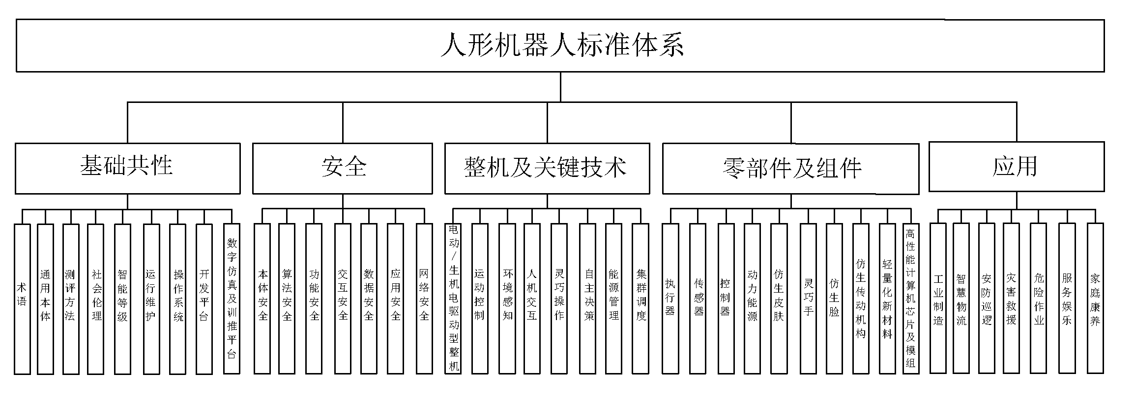

图 人形机器人标准体系（拟）
三、组成人员
工业和信息化部人形机器人标准化技术委员会（筹）主任委员、副主任委员拟邀请相关部门、研究机构的负责同志或知名院士专家等担任，委员拟由人形机器人领域的企业、科研院所、高校等产业和技术专家担任，秘书处挂靠单位为中国电子学会。挂靠单位将为秘书处提供必要工作条件和经费配套保障。
四、成立后工作计划
（一）优化完善标准化路线图。一是组织国内人形机器人产学研用各方围绕国际前沿、行业热点、焦点和痛点，加快建立完善我国人形机器人标准体系。二是在前期研究基础上提出和完善人形机器人标准化路线图，明确人形机器人标准化重点方向和研制优先次序，统筹推进人形机器人行业标准制定。
（二）加快关键技术标准研制。一是按照急用先行的原则，率先研究制定人形机器人环境感知与决策、操作与作业能力、核心部件接口、仿真与测试等急需标准。二是面向行业典型应用，组织开展智能制造（工业）、特殊服役环境、家庭服务等行业应用及安全伦理标准预研。
（三）促进行业标准的制定和实施。一是加强标准化科研，搭建产学研合作平台，做好技术创新与应用需求对接，有效促进人形机器人产业发展。二是围绕人形机器人应用全过程研究提出人形机器人的基础组件、智能感知、驱动控制、支撑环境、测试评价、系统安全和行业应用等标准和认证方法，开展行业标准宣贯，引导企业在研发、生产管理等环节对标达标。
（四）促进标准化工作的国际合作交流。持续优化完善标准化技术委员会组织架构和运行模式，加强与国内相关标准化组织的沟通联络，推动构建统一、协调、高效的标准体系。与国际标准化组织密切对接，跟踪国际标准化工作进展，吸收借鉴国外的先进管理理念，推动人形机器人标准国际化发展。

